**Exercise**

100 이하 a,b 자연수의 제곱 수에 대하여 각 자릿수의 합이 최대인 경우의 값을 구하는 문제입니다.

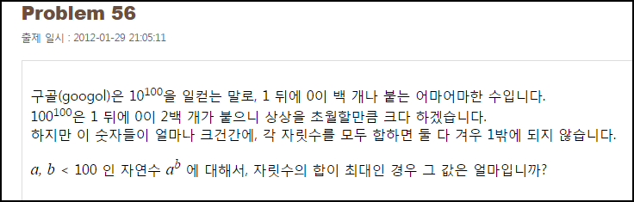

**Solution_code**

1~100 까지 반복 돌면서, 자릿수를 구하고, 이전 자릿수의 값 보다 큰 경우 result 값을 계속 바꾸면서 수행하였습니다.

|  |  |  |
| --- | --- | --- |
| **1**  **2**  **3**  **4**  **5**  **6**  **7**  **8**  **9**  **10**  **11**  **12**  **13**  **14**  **15**  **16** | **def compare(n):**  **l = []**  **for i in str(n):**  **l.append(int(i))**  **return sum(l)**    **result = 0**  **temp = 0**    **for a in range(1,101):**  **for b in range(1,101):**  **temp = result**  **result = compare(a**b)**  **if result < temp:**  **result = temp**  **print "[+]",result** | [cs](http://colorscripter.com/info#e) |

**Result**

